
INFORME TÉCNICO DE FISCALIZACIÓN AMBIENTAL

Programa de Cumplimiento

PLANTEL ENGORDA GANADO MOLLENDO
DFZ-2016-3445-VIII-PC-IA

 | Nombre | Firma
Aprobado | Emelina Zamorano A.
Elaborado | Francisco Caamaño A.

Contenido
Contenido 1
1 RESUMEN 2
2 IDENTIFICACIÓN DE LA UNIDAD FISCALIZABLE 1
2.1 Antecedentes Generales 1
3 INSTRUMENTOS DE CARÁCTER AMBIENTAL FISCALIZADOS 2
4 ANTECEDENTES DE LA ACTIVIDAD DE FISCALIZACIÓN 2
4.1 Revisión Documental 2
4.1.1 Documentos Revisados 2
5 EVALUACIÓN DEL PLAN DE ACCIONES Y METAS CONTENIDO EN EL PROGRAMA DE CUMPLIMIENTO. 4
6 CONCLUSIONES 23
7 ANEXOS 24

RESUMEN

El presente documento da cuenta de los resultados de las actividades de fiscalización ambiental realizadas por la Superintendencia del Medio Ambiente (SMA), a la unidad fiscalizable “Plantel engorda ganado Mollendo”, localizada en el predio Mollendo, sector Huaqui, comuna de Los Ángeles, región del Biobío, en el marco del Programa de Cumplimiento aprobado a través de la Resolución Ex. N° 6/Rol N° D-028-2016, de ésta Superintendencia.

La Unidad Fiscalizable posee un proyecto que cuenta con Resolución de Calificación Ambiental vigente. El cual fue calificado ambientalmente favorable mediante RCA N°106 de 2009 COREMA Biobío. El mencionado proyecto consiste en la construcción y operación de un plantel de engorda de ganado bovino, cuyo objetivo es la venta de carne para exportación.
La UF fue fiscalizada en dos oportunidades; una durante el año 2015 y otra durante el 2016. La primera inspección se realizó con fecha 15 de agosto de 2015 por la Secretaría Regional Ministerial de Salud del Biobío y el Servicio Agrícola y Ganadero; encomendados por la SMA, y la segunda inspección se realizó con fecha 12 de abril de 2016, por la Secretaría Regional Ministerial de Salud del Biobío y remitida a la SMA a través del Ord. 417 de 04 de mayo de 2016. A partir de las inspecciones realizadas, la SMA dio inicio a la instrucción del procedimiento administrativo sancionatorio Rol D-028-2016, con la formulación de cargos a Agrícola Mollendo S.A. Ante los cargos formulados, el titular Agrícola Mollendo S.A., presentó un Programa de Cumplimiento (PdC), el cual fue aprobado mediante Resolución N°6 ROL N° D-028-2016, de 30 de septiembre de 2016.

Los cargos formulados corresponden a: i) “Agrícola Mollendo no realiza compostaje de los desechos asociados a las camas de los animales en época invernal, en un sitio habilitado (piso impermeable y techado), aplicando guano de vacuno sin compostar con aserrín y paja de trigo en diversas partes de potrero los pinos sur, en predio Las Torres y potrero con siembra de avena”; ii) “Generación de residuos líquidos (líquido percolados, y guano de vacuno) provenientes de los patios de engorda”; iii) “No remite a la SMA los resultados de los siguientes monitoreos semestrales de: calidad de aguas superficiales del río Caliboro, aguas arriba y aguas abajo, respecto de la NCh 1.333 en el año 2013, 2014, 2015 y 2016 a la fecha. Calidad de las napas subterráneas, aguas arriba y aguas abajo, respecto de la NCh 409 en el año 2013, 2014, 2015 y 2016 a la fecha”;
iv) Las fosas de mortalidad de animales no cuentan con revestimiento tipo geomembrana; no tienen sistema de drenaje de líquido; no están cubiertas con tierra y los cercos perimetrales, para evitar ingreso de otros animales, se encuentran en mal estado”.

El objetivo general del programa es cumplir satisfactoriamente con la normativa ambiental que se señala como infringida en la formulación de cargos. Los objetivos específicos del programa, para cada cargo consisten en:

Cargo 1: Asegurar el cumplimiento normativo ambiental y sectorial del proceso de compostaje
Cargo 2: Evitar cualquier tipo de generación de residuos líquidos provenientes de los patios de engorda
Cargo 3: Ejecutar en tiempo y forma el envío de la caracterización de las aguas del río Caliboro así como los monitoreos de la napa subterránea.
Cargo 4: Dar cumplimiento normativo ambiental a las fosas de mortalidad de animales.

Entre los hechos constatados más relevantes, se destacan los siguientes hallazgos:

N° | Acción | Tipo de acción | Descripción Hallazgo
2 | Acción y meta  Realizar un proceso de compostaje biológico a través de inoculación bacteriológica. Al respecto se acompaña una memoria técnica que respalda el método propuesto, la que contiene información bibliográfica acerca del compostaje a utilizar. | Por ejecutar | El titular reporta en un solo informe, de fecha 06 de junio de 2017, es decir, no cumple con la periodicidad bimestral requerida, la documentación respecto de las inoculaciones, hasta el mes de marzo de 2017. En consecuencia, el titular tampoco reporta los registros que den cuenta de la realización de la acción N°2, con posterioridad al mes de marzo de 2017.
4 | Acción y meta  Ingresar al SEIA a través de una declaración de impacto ambiental y obtener la RCA favorable de las modificaciones al proceso de compostaje. | Por ejecutar | El titular no informó el reporte final de PdC, ni notificó a la SMA sobre la obtención de la RCA favorable.
5 | Acción y meta  Evaluación de las techumbres e los galpones A, B y C con el objeto de evaluar sus goteras y daños | Ejecutada | El titular no presenta medios de verificación que den cuenta de la realización de la evaluación de la techumbre del galpón B.
7 | Acción y meta  Creación e implementación de un protocolo que verifique el estado de los galpones para tomar las medidas correspondientes en caso de detectar la presencia de residuos líquidos. | Por ejecutar | El titular no presenta los reportes en la periodicidad solicitada en el PdC (bimestral). Adicionalmente, los registros solo dan cuenta de actividades realizadas hasta el mes de marzo de 2017, es decir, no se reporta por toda la duración del programa.
11 | Acción y meta  Ingresar a la página de la SMA la caracterización de las aguas del río Caliboro así como los monitoreos de la napa subterránea de manera trimestral durante toda la duración del programa de cumplimiento. | Por ejecutar | El titular no cumplió con la periodicidad de los monitoreos y los reportes, siendo estos remitidos desde el 10 de noviembre de 2017, de forma semestral y no trimestral como estableció la acción N°11 de éste PdC.  Por otro lado, el titular reportó a la SMA, solo los informes del laboratorio, sin mayor análisis ni evaluación del seguimiento de las variables ambientales monitoreadas de acuerdo a lo establecido en los criterios de la acción N° 11 de éste PdC.
13 | Acción y meta  Cumplir con las condiciones de impermeabilidad de la RCA relacionadas al lugar de acopio de compostaje, consistentes en un suelo impermeable y techado. | Por ejecutar | El titular no presentó reportes correspondientes a esta acción.

IDENTIFICACIÓN DE LA UNIDAD FISCALIZABLE

Antecedentes Generales
Identificación de la Unidad Fiscalizable:  Plantel engorda ganado Mollendo | Estado operacional de la Unidad Fiscalizable:  En operación
Región:  Región del Biobío | Ubicación específica de la unidad fiscalizable:  Predio Mollendo, sector Huaqui, km 2 camino a Luanco, comuna de Los Ángeles, región del Biobío
Provincia:
Provincia de Biobío
Comuna:
Comuna de Los Ángeles
Titular de la unidad fiscalizable:  Agrícola Mollendo S.A. | RUT o RUN:  10.004.833-7
Domicilio titular:  Predio Mollendo, sector Huaqui, km 2 camino a Luanco, comuna de Los Ángeles, región del Biobío | Correo electrónico:  rgras@socovesa.cl
Teléfono:
56-43-25204390
Identificación del representante legal:  Rodrigo Gras Rudloff | RUT o RUN:  10.004.833-7
Domicilio representante legal:  Predio Mollendo, sector Huaqui, km 2 camino a Luanco, comuna de Los Ángeles, región del Biobío | Correo electrónico:  rgras@socovesa.cl
Teléfono:
56-43-25204390

INSTRUMENTOS DE CARÁCTER AMBIENTAL FISCALIZADOS

Identificación de Instrumentos de Carácter Ambiental fiscalizados.
N° | Tipo de instrumento | N°/  Descripción | Fecha | Comisión/ Institución | Título | Comentarios
1 | RCA | 106 | 15-04-2009 | COREMA BIOBIO | “Plantel de engorda de ganado de Agrícola Mollendo S.A.”
2 | Programa de Cumplimiento | Resolución Ex. N° 6/Rol N° D-028-2016 | 30-09-2016 | SMA | Aprueba programa de cumplimiento y suspende procedimiento administrativo sancionatorio rol d-028-2016

ANTECEDENTES DE LA ACTIVIDAD DE FISCALIZACIÓN
  - Revisión Documental

    - Documentos Revisados

N° | Nombre del documento revisado | Origen/ Fuente documento  Reporte del PdeC | Observaciones
1 | Reporte PdC de 17 de octubre de 2016 | Reporte PdC
2 | Reporte PdC de 29 de noviembre de 2016 | Reporte PdC | Reporte referido a reparación de techumbres y de las posibles goteras encontradas, con sus respectivos costos asociados
3 | Reporte PdC de 29 de noviembre de 2016 | Reporte PdC | Reporte referido a consulta análisis de pertinencia proyecto “modificación sistema de compostaje de agrícola Mollendo”
4 | Reporte PdC de 06 de julio de 2017 | Reporte PdC | Reporte referido a “Antecedentes finales del plan de cumplimiento ejecutado en un 100%”
5 | Carta Agrícola Mollendo 31 de octubre de 2017 | Carta Titular | Solicita ampliación del plazo contemplado en la acción N°4 del Programa de Cumplimiento aprobado por medio de Res Ex. N°6, del 30 de septiembre de 2016.
6 | Reporte PdC de 18 de enero de 2018 | Reporte PdC | Reporte referido a informar el ingreso al Sistema de Evaluación de Impacto Ambiental
7 | Carta Agrícola Mollendo 02 de febrero de 2018 | Carta Titular | Informa sobre el reingreso de la DIA “Modificación del Sistema de compostaje y su aplicación – Agrícola Mollendo S.A.”
8 | Carta Agrícola Mollendo 02 de febrero de 2018 | Carta Titular | Informa sobre admisión a trámite en SEIA de la DIA “Modificación del Sistema de compostaje y su aplicación – Agrícola Mollendo S.A.”

EVALUACIÓN DEL PLAN DE ACCIONES Y METAS CONTENIDO EN EL PROGRAMA DE CUMPLIMIENTO.

Hechos, actos y omisiones que constituyen la infracción: Agrícola Mollendo no realiza compostaje de los desechos asociados a las camas de los animales en época invernal, en un sitio habilitado (piso impermeable y techado), aplicando guano de vacuno sin compostar con aserrín y paja de trigo en diversas partes del potrero Los Pinos Sur, en predio Las Torres y potrero con siembra de avena.

Normativa pertinente: Considerando 3.2.2 y 3 de la Resolución de Calificación Ambiental N°106/2009 y decreto de ley N° 3.537 Ministerio de Agricultura que establece disposiciones sobre protección agrícola.
Descripción de los efectos producidos por la infracción: A la fecha no se han constatado erectos negativos al medio ambiente o la salud de las personas.
N° | Acción | Tipo de Acción | Plazo de ejecución | Indicador de cumplimiento | Medios de verificación | Resultados de la Fiscalización
1 | Acción y meta  Acreditar el estado de los residuos de las camas calientes dispuestas en potreros.  Forma de implementación  En relación al material que ya se generó (camas calientes), estas fueron dispuestas en los potreros como materia orgánica para mejorar la condición del suelo, la que a la fecha se encuentra totalmente incorporada y no es posible separarla.  Por tanto, no existen residuos que manejar.  Al respecto, se acompañará a la SMA un reporte que dé cuenta del estado de los potreros, donde se pueda verificar que no existen residuos, y que las camas calientes que en su oportunidad se dispusieron se encuentran totalmente incorporadas al suelo, formado parte del mismo.  Este reporte contendrá fotografías georreferenciadas y fechadas que den cuenta de la incorporación total de las camas al suelo, identificando los potreros evaluados. | Ejecutada  Se acompañará un reporte del estado de los potreros luego de diez días hábiles desde la aprobación del PdC. | Actividad ya ejecutada.  Se acompañará un reporte del estado de los potreros luego de 10 días hábiles desde la aprobación del PC. | Estado de los residuos de las camas calientes dispuestas en los potreros acreditados. | Se acompañará un reporte con fotografías georreferenciadas y fechadas que dé cuenta que no existen residuos y que las camas calientes que existen ya están totalmente incorporadas al suelo por lo que no existen residuos que manejar. | El titular, con fecha 17 de octubre de 2016, presenta carta y acompaña dentro de los antecedentes el documento denominado “Anexo 1. Adjunto reporte fotográfico”, indicando que: “Adjunta fotografías georreferenciadas y fechadas que dan cuenta que no existen residuos y que las camas calientes que existían ya están totalmente incorporadas al suelo por lo que no existen residuos que manejar”.  De la revisión del set fotográfico presentado por el titular, es posible observar que no existen residuos correspondientes a camas calientes sobre los potreros Pino sur y Torres (Fotografías 1 y 2).
2 | Acción y meta  Realizar un proceso de compostaje biológico a través de inoculación bacteriológica. Al respecto se acompaña una memoria técnica que respalda el método propuesto, la que contiene información bibliográfica acerca del compostaje a utilizar.  Forma de implementación  Este procedimiento de compostaje se ejecutará de la siguiente manera:  - Al momento de incorporar nuevas camas a los galpones, inmediatamente se aplicarán las bacterias que realizarán el compostaje. Este compostaje biológico comienza a actuar de inmediato, reduciendo notoriamente los volúmenes, olores y posibles vectores. Por tanto, estas bacterias se aplican directamente para el uso en la digestión biológica de los desechos animales, iniciando un proceso de hidrólisis y oxidación biológica.  Este compost es seguro tanto para las personas como para el medio ambiente, y es completamente biodegradable. Asimismo, aumenta el contenido de nitrógeno, lo que genera un fertilizante de alta calidad, disminuyendo por tanto, la aplicación de fertilizantes químicos.  - Una vez que las camas cumplen su vida útil en los galpones, y debido a que el proceso de compostaje ya se está ejecutando, las camas que se retiren serán trasladadas al lugar de disposición, denominados "Loma Sur" y "El Martillo", para que siga ejecutándose el proceso de compostaje hasta su total transformación, de acuerdo al procedimiento de compostaje, detallado en el punto 3.2.2 de la RCA N° 106/2009. Para evaluar la etapa en que este se encuentra el compostaje, en los registros de mediciones se incorporarán tanto la temperatura como el pH  - En cuanto al sitio de disposición este se ubicará en el sector de las Lomas sur durante la temporada invernal y sector el martillo en temporada estival, ambos sectores tienen las condiciones de impermeabilidad que exige la RCA.  - Posteriormente, se aplicará el compost en los sitios de disposición que correspondan, a partir del mes de agosto, mediante un tractor, rastra u otro artefacto agrícola. Tal como lo establece la RCA.  Adicionalmente, respecto de los lugares en los que se realizará el procedimiento de compostaje, podemos señalar que estos sectores corresponden a las zonas más altas del campo y se encuentran alejadas de cuerpos de agua naturales, siendo el río Caliboro la escorrentía natural permanente más cercana, ubicado a más de un kilómetro.  La identificación georreferencial de la zona de acopio es la siguiente (datum WGS85 84).  - Loma sur (tomadas en camino entrada a Loma sur y Loma Ochoa)  Latitud 37° 14’ 21,10’’  Longitud 72° 21’ 13,00’’  - El Martillo (tomadas en potrero el Martillo, al final del camino que va junto a la fosa)  Latitud 37° 14’ 34,14’’  Longitud 72° 19’ 42,09’’  Ahora bien, respecto a las características de los desechos a tratar, así como los sectores de acopio y su impermeabilización, podemos señalar lo siguiente:  - Debido a la gran superficie predial de incorporación del compost y sumado al hecho que el cultivo principal en el sistema es maíz forrajero que demanda grandes cantidades de fertilizantes, se concluye que es capaz de absorber la mayor parte de los macronutrientes (N-P-K) contenidos en las perdidas comunes que afectan a los nutrientes (volatilización, lixiviación, y fijación de los mismo, por el suelo).  - Los volúmenes de estiércol semi-solido (cama caliente en proceso de compostaje), que se generan en el proyecto pecuario, pueden ser acopiados en los terrenos disponibles para ello (el Martillo y Las Lomas), sin contaminar las napas, siempre que se cumpla con las recomendaciones de aplicación, rotación, periodicidad, y equipos de aplicación adecuados, que se detallan en el Anexo de Memoria técnica de proceso de compostaje.  - El almacenamiento de las camas en procesos de compostaje dependerá en gran medida de la época del año, que determina la posibilidad de acceso a los potreros, para aplicar la cama producida. De ahí que, en la época invernal, en que los potreros no poseen cultivo, se hace posible la disposición de las camas calientes en proceso de compostaje. En los meses de verano, en que no es posible entrar a los potreros se encuentran con cultivos, la cama producida se lleva a potreros ubicados en la zona alta del campo (Sector el Martillo en épocas invernales y sector Las Lomas en épocas invernales). Aquí es acopiado y dispuesto en hileras, donde se termina de realizar el procedimiento de compostaje para que una vez terminado, ser aplicado posteriormente mediante carro estiercolero, en diferentes sectores del predio.  Adicionalmente se establecerá un protocolo para reportar la aplicación de este procedimiento, el que contendrá:  - Identificación del encargado de ejecutar el protocolo.  - Actividades e inspecciones realizadas y su fecha, donde se constatará la aplicación del compost.  - Fotografías georreferenciadas de las labores realizadas con razón de este protocolo.  - Este protocolo será entregado a la SMA de manera bimestral. | Por ejecutar | - Se acompaña a esta presentación la memoria técnica que respalda el método propuesto.  - 10 días hábiles para la presentación del modelo de protocolo para verificar el proceso de compostaje, los que se contarán desde la resolución que apruebe el Programa de cumplimiento.  - Asimismo, luego de 10 días hábiles desde la resolución que apruebe el programa de cumplimiento se comenzará a implementar el proceso de compostaje biológico a través de la inoculación bacteriológica.  - El protocolo se ejecutará cada dos semanas, cuyos registros serán remitidos en los respectivos informes periódicos bimestrales que se remitirá durante toda la duración del PdC. | Implementación de proceso de compostaje biológico a través de la inoculación bacteriológica.  Por su parte, de acuerdo a lo previamente señalado, la memoria técnica se deberá entregar en conjunto con el PC para evaluar la efectividad de la acción | Copia del protocolo para verificar el proceso de compostaje.  Registro de actividades de inspección realizadas con su fecha, la aplicación del inoculante bacteriológico en camas calientes, traslado hasta el lugar de acopio y el compost terminado.  Fotografías de las labores realizadas con razón de este protocolo, fechadas y georreferenciadas.  Adicionalmente, se creará un modelo de protocolo de verificación del nuevo proceso de compostaje el que contendrá medios de verificación de las actividades a realizar el que se presentará luego de 10 días hábiles desde la aprobación del PdC. | En la presentación del PdC de fecha 21 de septiembre de 2016, el titular adjunta:  - Documento “Memoria técnica método compostaje”, de acuerdo a lo indicado en el PdC.  En la presentación del PdC de fecha 17 de octubre de 2016, el titular adjunta:  - Documento “Descripción de procedimiento y protocolo trabajo seguro faena de acopio y aplicación de mezcla guano, aserrín y paja”. Este documento no incluye Identificación del encargado de ejecutar el protocolo de acuerdo a lo indicado en la acción 2 del PdC.  Con fecha 06 de junio de 2017, el titular ingresa nuevo reporte de Programa de Cumplimiento, en el cual se incluyen dos carpetas, denominadas Informes cama-inoculaciones 2016 - cama-inoculaciones 2017.  El titular reporta en un solo informe, de fecha 06 de junio de 2017, es decir, no cumple con la periodicidad bimestral requerida, la documentación respecto de las inoculaciones, hasta el mes de marzo de 2017. En consecuencia, el titular tampoco reporta los registros que den cuenta de la realización de la acción N°2, con posterioridad al mes de marzo de 2017.
3 | Acción y meta  Presentar una consulta de pertinencia al Servicio de Evaluación Ambiental acerca de la necesidad de evaluar ambientalmente las modificaciones al proceso de compostaje, debido a la imposibilidad de realizarlo según dispone la RCA.  Forma de implementación  Se presentará la consulta de pertinencia que tratará acerca de las modificaciones a la RCA en relación al proceso de compostaje, modificando por tanto los considerandos N°3.2.2 y 3, con el objeto de incorporar la realización de compostaje biológico. | Por ejecutar | 40 días hábiles para la presentación al SEA de la carta contados desde la resolución que aprueba el programa de cumplimiento, acompañándose a la SMA la presentación realizada, luego de 5 días hábiles desde su presentación. Con el timbre de recepción del SEA, que acredita que la presentación se realizó antes de 40 días hábiles.  Se dará aviso a la SMA de la respuesta del SEA, 5 días hábiles después de su recepción. | Presentación de consulta de pertinencia. | Se volverá a adjuntar la presentación a la SMA de la carta ingresada al SEA, timbrada, la que se presentaría luego de 40 días hábiles desde la presentación del Programa de Cumplimiento, con el timbre de recepción del SEA que dé respuesta a la consulta de pertinencia. | El titular presenta a la SMA, con fecha 29 de noviembre de 2016, copia de carta de solicitud de pertinencia de ingreso al SEIA, presentada al SEA. La documentación ingresada a la SMA no da cuenta de la fecha de ingreso de la documentación al SEA. El plazo para ingresar dicha documentación al SEA, venció el 16 de noviembre de 2016, por lo que el titular presentó la documentación fuera del plazo considerado en el PdC.  Sin perjuicio de lo anterior, él SEA mediante Res. Ex. N°24 de junio de 2017, resuelve la consulta de pertinencia de ingreso al SEIA, del proyecto “Modificación del sistema de compostaje de Agrícola Mollendo S.A., que modifica el proyecto “Plantel de engorda de ganado Agrícola Mollendo S.A.”. en dicha resolución, él SEA indica que el proyecto “requiere ingresar obligatoriamente al SEIA, en consideración a los antecedentes aportados por el titular y lo expuesto en los considerandos 9, 10 y 11 de la presente resolución”.  El titular no reportó a la SMA aviso de la respuesta del SEA.
4 | Acción y meta  Ingresar al SEIA a través de una declaración de impacto ambiental y obtener la RCA favorable de las modificaciones al proceso de compostaje.  Forma de implementación  El proyecto que se ingresaría consiste en la modificación de la RCA en relación al proceso de compostaje, modificando por tanto los considerandos N°3.2.2 y 3, con el objeto de incorporar la realización de compostaje biológico a través de inoculación bacteriológica.  Al respecto, y a modo de resumen, los cambios irán en el sentido de realizar una inoculación con agente biológico que consiste en la aplicación directa de bacterias liofilizadas, en forma de compost o disueltas en agua con bomba espalda. Luego, se realizará el volteo de la pila cada ciertos días desde su formación (depende del estado de cada pila en particular, proceso biológico).  Una vez compostados el material se carga a carro repartidor para su desparramo al suelo mediante rastraje. | Alternativa | Esa evaluación será ingresada 4 meses desde la resolución del SEA que indique que las modificaciones deben ingresar al SEA.  Luego, en 6 meses desde su presentación se deberá obtener la RCA.  En caso que existieran suspensiones en la tramitación de la evaluación, serán notificadas a la SMA, en los respectivos informes bimestrales. | Presentación de una DIA (Solo en caso de activarse impedimento de la acción N°2) | Copia de presentación y resolución de calificación ambiental | Con fecha 31 de octubre de 2017, el titular presentó a la SMA, una carta en que solicita ampliación de plazo para dar cumplimiento a la acción N°4 del PdC. El plazo original tenía fecha de vencimiento el día 7 de noviembre de 2017, por lo que justifican su solicitud en que se encuentran en etapa de elaboración de la DIA con una consultora ambiental. Dicha solicitud, fue acogida por esta SMA a través de la Res. Ex. N°8/Rol D-028-2016 de fecha 21 de diciembre de 2017, otorgando como plazo máximo para la presentación de la DIA, “la primera semana del mes de enero de 2018”.  Con fecha 18 de enero de 2018, el titular ingresa a esta Superintendencia, una carta con “Reporte periódico. Informa ingreso al sistema de evaluación de impacto ambiental”, en la cual señala que “el plazo para el cumplimiento de esta acción fue modificado por la Res. Ex. N°8/Rol D-028-2016 de fecha 21 de diciembre de 2017, la cual determinó que el ingreso debería realizarse “la primera semana del mes de enero de 2018””.  Adicionalmente, señala que la Declaración de Impacto Ambiental del proyecto fue ingresado con fecha 4 de enero de 2018, y adjunta copia timbrada de la carta conductora de la DIA presentada al SEA. Agrega que él SEA, por medio de la Resolución Exenta N°10 del 11 de enero de 2018, cuya copia se acompaña, no acogió a trámite la Declaración de Impacto Ambiental.  Posteriormente, con fecha 02 de febrero de 2018, el titular ingresa una carta a esta Superintendencia del Medio Ambiente, en la cual adjunta copia del reingreso de la DIA denominada “Modificación del sistema de compostaje y su aplicación – Agrícola Mollendo SA”.  Con fecha 03 de abril de 2018, el titular ingresa una nueva carta a esta Superintendencia, señalando que el día 13 de febrero de 2018, fue admitida a trámite mediante la Resolución Exenta N°52/2018, dándose inicio al proceso de evaluación ambiental de la DIA.  Con fecha 07 de febrero de 2019, él SEA de la región del Biobío, emitió la R.E. N° 023, en la cual “Califica ambientalmente el proyecto Modificación del sistema de compostaje y su aplicación – Agrícola Mollendo S.A.”, de forma favorable. Sin perjuicio de lo indicado, el titular no informó el reporte final de PdC, ni notificó a la SMA sobre la obtención de la RCA favorable.
5 | Acción y meta  Evaluación de las techumbres e los galpones A, B y C con el objeto de evaluar sus goteras y daños  Forma de implementación  Se evaluaron las techumbres de los galpones A, B y C. | Ejecutada | Julio de 2016 | Evaluación de las techumbres de los galpones A, B y C realizado | Se acompañará un documento donde consta la actividad realizada, con registros fotográficos fechados y georreferenciados. | En el reporte ingresado con fecha 17 de octubre de 2016, el titular adjunta el documento denominado “Informe de revisión de cubiertas”, el cual solamente se encuentra referido al galpón A.  Adicionalmente, presenta documento denominado “inspección techos A y C con fotografías georreferenciadas”, en el documento, se presentan fotografías respecto del estado de los galpones A y C.  Respecto del galpón A, señala que:  - Se aprecia daño por corrosión en planchas de los techos del galpón A dando por resultado que el galpón presenta un mayor porcentaje de daño que hace necesario su reparación o cambio de la cubierta de zincalum  - Se anexan fotografías del techo del galpón A.  Respecto del galpón C, señala que:  - Se realiza un chequeo visual y evaluación del estado de la cubierta de zincalum. Se aprecia daño por corrosión y se visualiza perforaciones en el techo, pero en comparación con el galpón A este posee un porcentaje de daño menor que no hace necesario su reparación y cambio en el corto plazo de la plancha de zincalum. Siendo capaz de resistir reparaciones transitorias.  - Se anexan fotografías galpón C.  Sin perjuicio de lo indicado previamente, el titular no presenta medios de verificación que den cuenta de la realización de la evaluación de la techumbre del galpón B.
6 | Acción y meta  Recambio de la techumbre del galpón B.  Modo de implementación  Se cambiaron el 100% de las planchas de recubrimiento de la techumbre del galpón B, dando una solución permanente y definitiva al problema del escurrimiento de residuos líquidos relacionados a este galpón.  De esta forma se pretende evitar las fallas generadas anteriormente y aumentar la vida útil de la techumbre. | Ejecutada | Enero y febrero de 2016 | Reparación de techumbre de galpón B | Se adjuntarán documentos que dan cuenta de los trabajos ejecutados de reparación de techumbre: presupuestos, contrato de prestación de servicios, facturas, pauta de trabajo y carta Gantt de los mismos.  Se adjuntarán los costos efectivamente incurridos. Se adjuntarán registros fotográficos fechados y georreferenciados de la techumbre reparada. | Con fecha 17 de octubre de 2016, el titular ingresa reporte de la acción 6. En dicho reporte, entrega documentos que dan cuenta de los trabajos ejecutados de reparación e techumbre: presupuestos, contrato de prestación de servicios, facturas, pauta de trabajo y carta Gantt de los mismos. Además, se adjuntan facturas con los costos efectivamente incurridos. Adicionalmente, presenta registro fotográfico fechado y georreferenciado de la techumbre.
7 | Acción y meta  Creación e implementación de un protocolo que verifique el estado de los galpones para tomar las medidas correspondientes en caso de detectar la presencia de residuos líquidos.  Forma de implementación  El contenido de este protocolo será:  - Identificación del encargado de ejecutar el protocolo.  - Actividades e inspecciones realizadas y su fecha, donde se constatará (en caso que se generen residuos) la contratación de un camión estercolero que los retire. Estos residuos serán dispuestos en los siguientes lugares: i) Relleno sanitario KDM empresas, (km 489.5, ruta 5 sur interior fundo laguna verde, Los Angeles; ii) Planta de tratamiento de aguas servidas Essbio (Camino a villa Génesis s/n, Sector Los Aromos, lote B2, Los Angeles).  - Adicionalmente, se realizarán reparaciones parciales de las filtraciones que se constaten en el techo, mientras no se implemente la acción 8.  - Fotografías georreferenciadas de las labores realizadas con razón de este protocolo.  Debido a que la acción recién mencionada considera el cambio o reparación de techumbres de los galpones A y C durante los meses de menor pluviometría y con objeto de incorporar una acción más inmediata frente a posibles goteras específicas que se encuentren en este periodo intermedio, se considera llevar a cabo la siguiente acción:  - Frente a la constatación de goteras o daños se utilizará sellante o tapa gotera Sherwin Williams o similar, de manera de contar con una solución momentánea mientras se reparan definitivamente las techumbres, por lo tanto, esta acción se realizará cada vez que, como resultado del protocolo, se detecten goteras.  - Una vez realizadas, se acompañará un reporte a la SMA dando cuenta de las acciones ejecutadas. Este reporte se entregará luego de 40 días hábiles desde la aprobación del programa de cumplimiento. | Por ejecutar | El modelo de protocolo se entregará 10 días hábiles contados desde la resolución que apruebe el programa de cumplimiento y contendrá el formato a ejecutar.  Adicionalmente, se entregará un plan de acción para reparar posibles goteras o daños según evaluación ya efectuada.  Una vez entregado este primer protocolo, se comenzará a aplicar e implementar cada dos semanas. Es decir, el protocolo comenzará a implementarse el día 11 desde la resolución que aprueba el programa de cumplimiento. Los protocolos implementados cada dos semanas serán reunidos en un solo informe, el que se presentará a la SMA de manera bimestral durante todo el periodo de duración del Programa de Cumplimiento. | Creación e implementación de protocolo de verificación de estado de los galpones | El informe final incluirá el reporte inicial y todos los reportes enviados bimestralmente, acreditando los costos incurridos. adjuntándose:  - Copia de protocolo de verificación del estado de los galpones.  - Registros de actividades de inspección realizadas con su fecha, verificación de existencia de goteras, generación de residuos líquidos.  - Registro de aplicación de sellante o tapa gotera, fotografías de la labores realizadas con razón de este protocolo, fechadas y georreferenciadas.  - Acreditación de disposición de residuos líquidos que se hayan generado en lugar autorizado. | Con fecha 17 de octubre de 2016, el titular presenta reporte en el cual incluye documentación respecto de la acción N°7, correspondiente a:  - Pauta de revisión de camas.  - Inspección techos A y C con fotografías georreferenciadas.  - Protocolo revisión diaria de camas feedlot y medidas correctivas V1 Jul 2016.  Posteriormente, con fecha 06 de junio de 2017, el titular ingresa nuevo reporte de Programa de Cumplimiento, en el cual se incluyen dos carpetas, denominadas Informes cama-inoculaciones 2016 - cama-inoculaciones 2017. Adicionalmente ingresa documentos denominados “Facturas limpieza de camas registro feedlot”, la cual incluye facturas y órdenes de compra por prestación de servicios de limpieza de cámaras en galpones A y C, feedlot y fosa mortuoria, entre los meses de agosto y diciembre de 2016.  Sin perjuicio de lo indicado, el titular no presenta los reportes en la periodicidad solicitada en el PdC (bimestral). Adicionalmente, los registros solo dan cuenta de actividades realizadas hasta el mes de marzo de 2017, es decir, no se reporta por toda la duración del programa.
8 | Acción y meta  Recambio de techumbre del galpón A que permita evitar filtraciones de aguas lluvias y la consecuente generación de residuos líquidos.  Reparación de la techumbre del galpón C, que permita evitar filtraciones de aguas lluvias y la consecuente generación de residuos. | Por ejecutar | Enero y febrero de 2017.  Se reportarán los resultados en marzo de 2017. | Recambio de la techumbre del galpón A y reparación de la techumbre del galpón C. | Se adjuntarán fotografías y documentos que den cuenta de los trabajos ejecutados de recambio de la techumbre del galpón A y reparación de techumbre del galpón C.  Se adjuntarán los costos efectivamente incurridos a través de los siguientes documentos: presupuestos, contrato de prestación de servicios, facturas, pauta de trabajo y carta Gantt de los mismos. | El titular, con fecha 06 de junio de 2017, presenta el documento denominad “Cambios de techumbre galpones A y C”. En este documento se indican las labores realizadas para el recambio de techumbres de los galpones A y C, acompañadas de registros fotográficos (Fotografías 5 a 8). Adicionalmente, entrega registro de facturas por la prestación de los servicios necesarios para el recambio señalado.
9 | Acción  Actualizar información de caracterización de las aguas del río Caliboro así como los monitoreos de la napa subterránea al sistema de seguimiento de la SMA correspondiente al segundo semestre del año 2015.  Forma de implementación  Reingresar a la página de la SMA la caracterización de las aguas así como los monitoreos de la napa subterránea para el año 2015. | Por ejecutar | Para el monitoreo del segundo semestre del año 2015, actividad ejecutada con fecha 21/10/2015.  Se adjuntarán los comprobantes de reingreso de los informes a la página de la SMA.  Se adjuntarán los costos efectivamente incurridos. | Ingreso a la plataforma de la SMA de los resultados de los monitoreos de aguas subterráneas y superficiales del segundo semestre del 2015. | Se adjuntarán los comprobantes de reingreso de los informes correspondientes al segundo semestre del año 2015 a la página de la SMA.  Se adjuntarán los costos efectivamente incurridos. | El titular, en reporte ingresado con fecha 17 de octubre de 2016, reporta el comprobante de remisión de antecedentes respecto de las condiciones y medidas establecidas en las resoluciones de calificación ambiental, en particular del informe denominado “Análisis y monitoreo de agua periodo 2015” para el alcance Aguas subterráneas y aguas superficiales.
10 | Acción  Actualizar información de caracterización de las aguas del río Caliboro así como los monitoreos de la napa subterránea al sistema de seguimiento de la SMA correspondiente al primer semestre del año 2016.  Forma de implementación  Reingresar a la página de la SMA la caracterización de las aguas así como los monitoreos de la napa subterránea para el año 2015. | Por ejecutar | Para el monitoreo del primer semestre del año 2016 subido por equivocación a la página del SEA el 27/05/2016, se reingresará a la SMA en 10 días hábiles desde la aprobación del Programa de Cumplimiento | Ingresar a la plataforma de la SMA los resultados de los monitoreos de aguas superficiales y subterráneas del primer semestre de 2016 | Se adjuntarán los comprobantes de reingreso de los informes correspondientes al primer semestre del año 2016 a la página de la SMA.  Se adjuntarán los costos efectivamente incurridos. | El titular, en reporte ingresado con fecha 17 de octubre de 2016, reporta el comprobante de remisión de antecedentes respecto de las condiciones y medidas establecidas en las resoluciones de calificación ambiental, en particular del informe denominado “Análisis y monitoreo de agua” para el alcance Aguas subterráneas y aguas superficiales.
11 | Acción y meta  Ingresar a la página de la SMA la caracterización de las aguas del río Caliboro así como los monitoreos de la napa subterránea de manera trimestral durante toda la duración del programa de cumplimiento.  Forma de implementación  Al respecto, estos monitoreos se realizarán por laboratorio acreditado de acuerdo a la R.E. SMA 37/2013 y por una entidad técnica de fiscalización ambiental (“ETFA”) a partir del 1 del 10 de 2016 de acuerdo a la R.E. 200 de 9 de marzo de 2016. Asimismo, se cumplirá con la R.E. 223/2015, de fecha 26 de marzo de 2015, que dicta instrucciones de plan de seguimiento de variables ambientales, informes de seguimiento ambiental y respecto de la remisión de información al sistema electrónico. | Por ejecutar | Trimestralmente durante toda la duración del Programa de Cumplimiento | Realizar los monitoreos de aguas superficiales y subterráneas trimestralmente | Ingresar los reportes trimestralmente a la plataforma de la SMA, cumpliendo con los criterios comentados en la acción en lo relativo al informe y los laboratorios. | El titular reportó en el Sistema de seguimiento los informes de laboratorio de la empresa Hidrolab, para los puntos denominados Aguas abajo, Aguas arriba, pozo oficina y pozo Feed Lot, en las siguientes fechas:  - 08/02/2017  - 05/05/2017  - 10/11/2017  - 07/05/2018  - 15/11/2018  Dado lo anterior, es posible observar que el titular no cumplió con la periodicidad de los monitoreos y los reportes, siendo estos remitidos desde el 10 de noviembre de 2017, de forma semestral y no trimestral como estableció la acción N°11 de éste PdC.  Por otro lado, el titular reportó a la SMA, solo los informes del laboratorio, sin mayor análisis ni evaluación del seguimiento de las variables ambientales monitoreadas de acuerdo a lo establecido en los criterios de la acción N° 11 de éste PdC.
12 | Acción y meta  Acreditar el cumplimiento satisfactorio de la Resolución de Calificación Ambiental N°106/2009, de acuerdo a lo señalado respecto de las características constructivas de las fosas de mortandad de animales.  Forma de implementación  Realización de mejoras que consisten en:  - Colocación de una capa de arena de espesor igual o mayor a 50 cm de espesor en el fondo de la excavación y sobre la membrana  - Instalación en la fosa mortuoria (paredes laterales y fondo), de un geotextil con la finalidad de disminuir el traspaso de líquidos al terreno natural.  - Instalación de un sistema de drenaje con tuberías de recolección, en el punto más bajo de la excavación, con objeto de conducirlos a un estanque.  - Instalación y reparación del cerco perimetral de pino impregnado con malla tipo gallinero que rodea el 100% de la fosa mortuoria y portón de acceso.  - Instalación de alambre de púas en la zona superior del cerco perimetral. | Ejecutada | Actividad ejecutada durante el mes de mayo de 2016.  Se acompañaran los documentos que acreditan la ejecución de estas mejoras. Informe de regularización de cámara mortuoria, fotografías de la fosa en operación, así como el cerco instalado, factura que dan cuenta de los trabajos realizados por DICSA y esquema actual de la fosa mortuoria.  Se adjuntarán los costos efectivamente incurridos. | Implementación de las características de la fosa mortuoria de acuerdo al considerando 3.2.3 de la RCA 106/2009. | Se acompañarán los documentos que acreditan la ejecución de estas mejoras. Informe de regularización de cámara mortuoria; fotografías de la fosa en operación, así como el cerco instalado, facturas que dan cuenta de los trabajos realizados por DICSA y esquema actual de la fosa mortuoria.  Se adjuntarán los costos efectivamente incurridos. | En informe de fecha 17 de octubre de 2016, el titular ingresa el documento denominado “Informe DICSA Fosa mortuoria”, en el cual da a conocer las características técnicas que posee la fosa mortuoria, desde su excavación, instalación de fosa séptica y cierre perimetral. Las mejoras consignadas en el informe corresponden a:  - Colocación de una capa de arena de espesor igual o mayor a 10 cm de espesor en el fondo de la excavación y sobre la membrana.  - Instalación en el desarrollo de la fosa mortuoria (paredes laterales y fondo), de una membrana o geotextil.  - Instalación de una fosa séptica con tuberías de recolección, en el punto más bajo de la excavación.  - Instalación de un cerco perimetral que rodea el 100% de la fosa mortuoria y portón de acceso.  - Instalación de alambre de púas en la zona superior del cerco perimetral.  De lo anterior, se desprende que el titular realizó las acciones comprometidas, sin embargo, en el punto: “Colocación de una capa de arena de espesor igual o mayor a 50 cm de espesor en el fondo de la excavación y sobre la membrana”, se consideró una capa de 10 cm de arena sobre la membrana.
13 | Acción y meta  Cumplir con las condiciones de impermeabilidad de la RCA relacionadas al lugar de acopio de compostaje, consistentes en un suelo impermeable y techado.  Forma de implementación  En cuanto al sitio de disposición del compostaje, este se ubicará en el sector las lomas sur durante la temporada invernal y sector el martillo en temporada estival. Al respecto ambos sectores tendrán las condiciones de impermeabilidad que exige la RCA en su considerando 3.2.2, es decir, contarán con las siguientes obras: un piso de material impermeable (membrana plástica del tipo geotextil o geomembrana) y una estructura de techo que cubrirá el compostaje cuando exista presencia de lluvias, de manera de impedir que estas tomen contacto con las camas durante el proceso de compostaje. | Por ejecutar | 60 días | Ejecución de obras de impermeabilización de pisos y techumbres de lugar de acopio de compost de manera de dar cumplimiento al considerando 3.2.2 de la RCA. | Se adjuntará un reporte que conste de fotografías georreferenciadas de los lugares de acopio y de las obras ejecutadas, así como el presupuesto de ejecución.  Se adjuntarán los costos efectivamente incurridos.  Se establece un reporte a las 60 días hábiles desde la notificación de aprobación del PdC y un reporte final dentro de 10 días hábiles después de concluida la acción de mayor plazo del programa de cumplimiento. | El titular no presentó reportes correspondientes a esta acción.

Registros
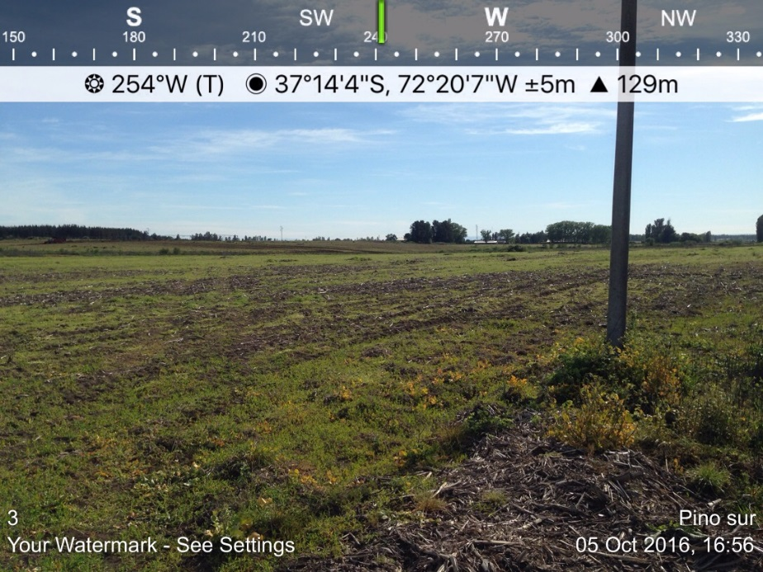 |  | 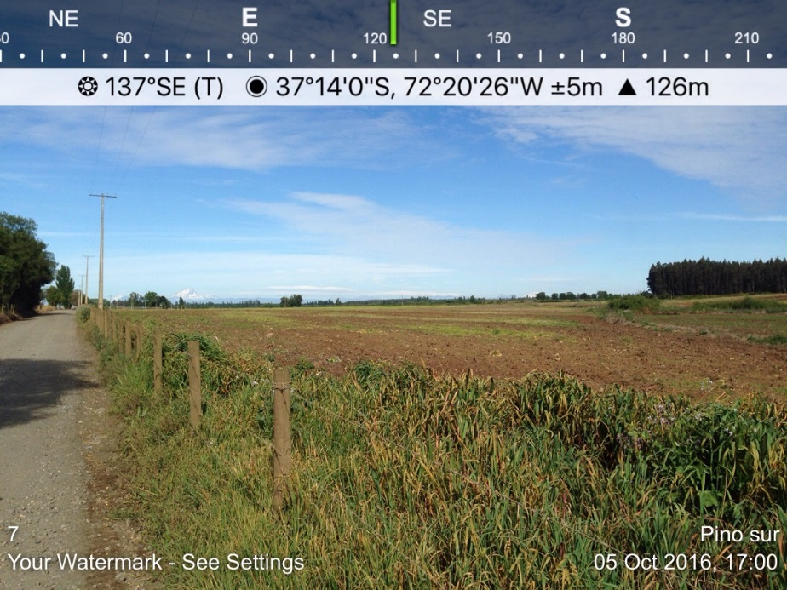
Fotografía 1. | Fecha: 05-10-2016 | Fotografía 2. | Fecha: 05-10-2016
Descripción del medio de prueba:  Potrero Pino Sur sin presencia de camas calientes sobre suelo |  | Descripción del medio de prueba:  Potrero Pino Sur sin presencia de camas calientes sobre suelo

Registros
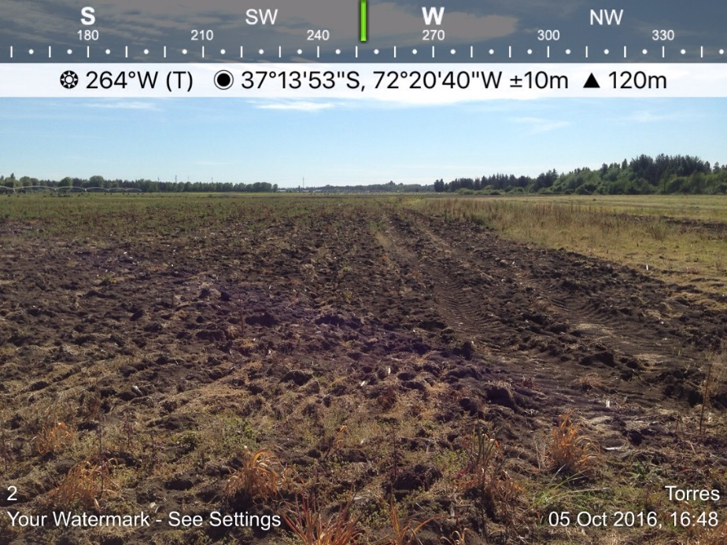 |  | 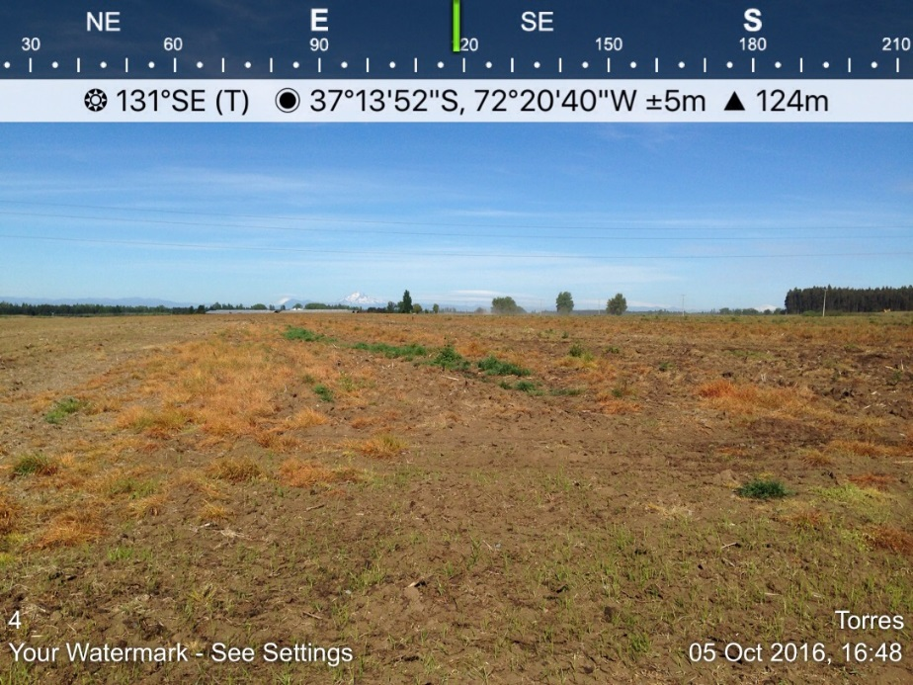
Fotografía 3. | Fecha: 05-10-2016 | Fotografía 4. | Fecha: 05-10-2016
Descripción del medio de prueba:  Potrero Torres sin presencia de camas calientes sobre suelo |  | Descripción del medio de prueba:  Potrero Torres sin presencia de camas calientes sobre suelo

Registros
 |  | 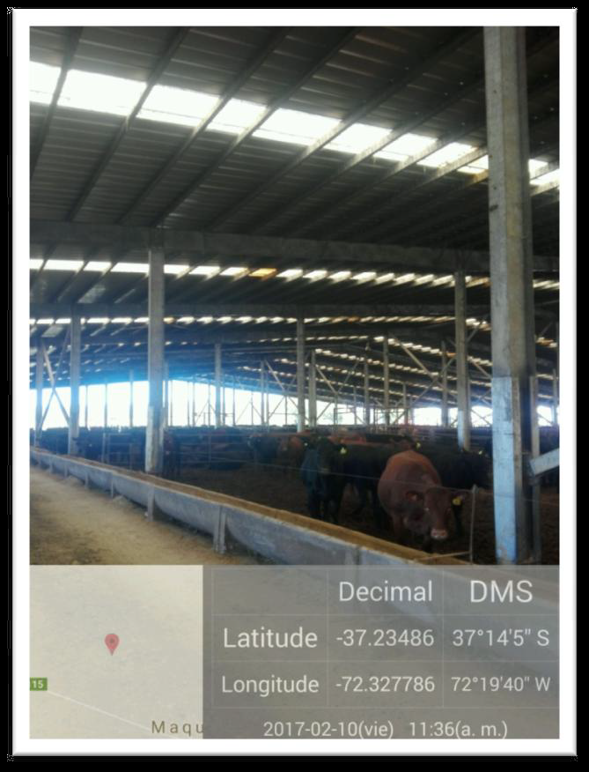
Fotografía 5. | Fecha: 08-11-2016 | Fotografía 6. | Fecha: 10-02-2017
Descripción del medio de prueba:  Galpón A previo a cambio de techumbre |  | Descripción del medio de prueba:  Galpón A posterior a cambio de techumbre

Registros
Fotografía 7. | Fecha: 05-01-2017 | Fotografía 8. | Fecha: 27-02-2017
Descripción del medio de prueba:  Galpón C previo a cambio de techumbre |  | Descripción del medio de prueba:  Galpón C posterior a cambio de techumbre

CONCLUSIONES

La Actividad de Fiscalización Ambiental realizada, consideró la verificación de las acciones N° 1 a la N°13, asociadas al Programa de Cumplimiento aprobado a través de la Resolución Ex. N° 6/Rol N° D-028-2016, de esta Superintendencia.
Del total de acciones verificadas, se identificaron los siguientes hallazgos:
N° | Acción | Tipo de acción | Descripción Hallazgo
2 | Acción y meta  Realizar un proceso de compostaje biológico a través de inoculación bacteriológica. Al respecto se acompaña una memoria técnica que respalda el método propuesto, la que contiene información bibliográfica acerca del compostaje a utilizar. | Por ejecutar | El titular reporta en un solo informe, de fecha 06 de junio de 2017, es decir, no cumple con la periodicidad bimestral requerida, la documentación respecto de las inoculaciones, hasta el mes de marzo de 2017. En consecuencia, el titular tampoco reporta los registros que den cuenta de la realización de la acción N°2, con posterioridad al mes de marzo de 2017.
4 | Acción y meta  Ingresar al SEIA a través de una declaración de impacto ambiental y obtener la RCA favorable de las modificaciones al proceso de compostaje. | Por ejecutar | El titular no informó el reporte final de PdC, ni notificó a la SMA sobre la obtención de la RCA favorable.
5 | Acción y meta  Evaluación de las techumbres e los galpones A, B y C con el objeto de evaluar sus goteras y daños | Ejecutada | El titular no presenta medios de verificación que den cuenta de la realización de la evaluación de la techumbre del galpón B.
7 | Acción y meta  Creación e implementación de un protocolo que verifique el estado de los galpones para tomar las medidas correspondientes en caso de detectar la presencia de residuos líquidos. | Por ejecutar | El titular no presenta los reportes en la periodicidad solicitada en el PdC (bimestral). Adicionalmente, los registros solo dan cuenta de actividades realizadas hasta el mes de marzo de 2017, es decir, no se reporta por toda la duración del programa.
11 | Acción y meta  Ingresar a la página de la SMA la caracterización de las aguas del río Caliboro así como los monitoreos de la napa subterránea de manera trimestral durante toda la duración del programa de cumplimiento. | Por ejecutar | El titular no cumplió con la periodicidad de los monitoreos y los reportes, siendo estos remitidos desde el 10 de noviembre de 2017, de forma semestral y no trimestral como estableció la acción N°11 de éste PdC.  Por otro lado, el titular reportó a la SMA, solo los informes del laboratorio, sin mayor análisis ni evaluación del seguimiento de las variables ambientales monitoreadas de acuerdo a lo establecido en los criterios de la acción N° 11 de éste PdC.
13 | Acción y meta  Cumplir con las condiciones de impermeabilidad de la RCA relacionadas al lugar de acopio de compostaje, consistentes en un suelo impermeable y techado. | Por ejecutar | El titular no presentó reportes correspondientes a esta acción.

ANEXOS

N° Anexo | Nombre Anexo
1 | Resolución Ex. N° 6/Rol N° D-028-2016

PdC menciona acción N°2, sin embargo, debe referirse a la acción N°3.

